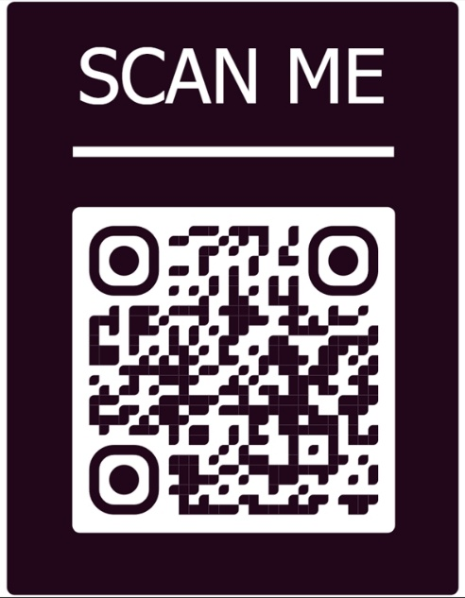
คู่มือปฏิบัติงานควบคุมภายใน Internal control
องค์การบริหารส่วนตำบลทับสะแก
หน่วยตรวจสอบภายใน

